|  |
| --- |
| ***Università degli Studi di Salerno Corso di Ingegneria del Software*** |

***WorldGame  
Object Design Document  
Versione 1.1***



*Data: 17/12/2016*

***Partecipanti:***

|  |  |
| --- | --- |
| *Nome* | *Matricola* |
| *Marco Cocca* | *0512103154* |
| *Mario De Gruttola* | *0512103190* |
| *Attilio Brenca* | *0512102926* |
|  |  |
|  |  |
|  |  |

|  |  |
| --- | --- |
| ***Scritto da:*** | *Marco Cocca, Mario De Gruttola, Attilio Brenca* |

***Revision History***

|  |  |  |  |
| --- | --- | --- | --- |
| ***Data*** | ***Versione*** | ***Descrizione*** | ***Autore*** |
| ***15/12/2016*** | ***1.0*** | ***Pubblicazione introduzione e interfacce di sistema*** | ***Mario De Gruttola*** |
| ***18/12/2016*** | ***1.1*** | ***Revisione Documento*** | ***Marco Cocca, Mario De Gruttola, Attilio Brenca*** |
|  |  |  |  |
|  |  |  |  |

*Indice*

*1.* *INTRODUZIONE* 4

1.1. Scelte progettuali dell’Object Design 4

1.2. Obiettivi del design 4

*2.* *Interfacce delle classi* 5

1. *INTRODUZIONE*

## Scelte progettuali dell’Object Design

Si preferisce aggiungere costi per la documentazione al fine di rendere il codice comprensibile anche alle persone non coinvolte nel progetto o le persone coinvolte che non hanno lavorato a quella parte in particolare.

## Obiettivi del design

La convenzione per quanto riguarda i nomi dei file, delle operazioni è quella di avere nomi evocativi, ma soprattutto in lingua italiana; per quanto riguarda i nomi delle variabili , è la nota Camel Notation.

1. *Interfacce delle classi*

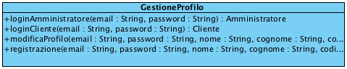

Nome classe: GestioneProfilo

Descrizione: Questa classe permette di effettuare il login di un cliente o di un amministratore e di registrare un nuovo cliente.

context GestioneProfilo:

loginCliente(email, password);

pre: email != null && password !=null

context GestioneProfilo

loginAmministratore(email, password);

pre: email!= null && password !=null

context GestioneProfilo

modificaProfilo(email, password, nome, cognome, codiceFiscale, indirizzo, telefono, citta, cap, provincia, numeroCarta, scadenzaCarta, pinCarta);

pre: email!= null && password !=null && nome != null && cognome != null && codiceFiscale != null && indirizzo != null && telefono != null && citta != null && cap != null && provincia != null && numeroCarta != null && scadenzaCarta != null && pinCarta != null

context GestioneProfilo

registrazione(email, password, nome, cognome, codiceFiscale, indirizzo, telefono, citta, cap, provincia, numeroCarta, scadenzaCarta, pinCarta);

pre: email!= null && password !=null && nome != null && cognome != null && codiceFiscale != null && indirizzo != null && telefono != null && citta != null && cap != null && provincia != null && numeroCarta != null && scadenzaCarta != null && pinCarta != null

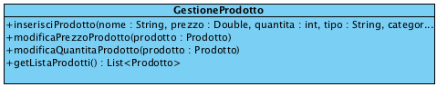

Nome classe: GestioneProdotto

Descrizione: Questa classe permette all’amministratore di inserire un nuovo prodotto e modificare il prezzo e la quantita di quelli già presenti all’interno del database.

context GestioneProdotto:

inserisciProdotto(nome, prezzo, quantita, categoria, tipo, descrizione);

pre: nome != null && prezzo != null && quantita != null && (categoria == XBOX || categoria == PLAYSTATION || categoria == NINTENDO) && (tipo == Accessori || tipo == Videogiochi || tipo == Console) && descrizione != null)

context GestioneProdotto:

modificaQuantitaProdotto(id, quantita);

pre: id != null && quantita > 0

context GestioneProdotto:

modificaPrezzoProdotto(id, prezzo);

pre: id != null && prezzo > 0

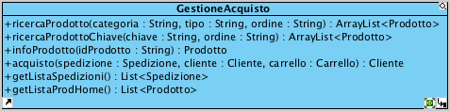

Nome classe: GestioneAcquisto

Descrizione: Permette di consultare i prodotti e procedere al loro acquisto.

context GestioneAcquisto:

ricercaProdotto(categoria, tipo, ordine);

pre: (categoria == XBOX || categoria == PLAYSTATION || categoria == NINTENDO) && (tipo == Accessori || tipo == Videogiochi || tipo == Console || tipo == null) && (ordine == Nome || ordine == Prezzo || ordine == null)

context GestioneAcquisto:

ricercaProdottoChiave(chiave);

pre: chiave != null

context GestioneAcquisto:

infoProdotto(id);

pre: id != null

context GestioneAcquisto:

acquista(spedizione, cliente, carrello);

pre: spedizione != null && cliente != null && carrello != null